|  |  |  |  |  |  |  |  |  |  |  |  |
| --- | --- | --- | --- | --- | --- | --- | --- | --- | --- | --- | --- |
| C:\Users\Eigenaar\Documents\PROVIL\Afbeeldingen - logo's\LOGO PROVIL ION 2.jpg | | | **VAK: Biologie**  **TOETS: 3.3 Bouw skeletspieren** | | | | | | | | |
| **Leerkracht:** | | L. Roels | | **Klas:** | | 3 WE | | **Datum:** | | | /03/2017 |
| **Leerling:** | |  | | **Score:** | |  | | |  | **8 = /10** | |
|  | | | | | | | | | | | |
| **ZELFEVALUATIE** | | | | | | | | | | | |
| Markeren voor je aan de toets begint:  **Tijdens het studeren heb ik…** | | | | | Markeren en/of aanvullen na het verbeteren van de toets  **Ik heb punten verloren omdat ik…** | | | | | | |
| ☐ | oefeningen nagelezen; | | | | ☐ | | de opgave niet goed gelezen heb; | | | | |
| ☐ | mondeling geleerd; | | | | ☐ | | de opgave niet begreep; | | | | |
| ☐ | schriftelijk geleerd; | | | | ☐ | | de leerstof niet goed begreep; | | | | |
| ☐ | oefeningen schriftelijk gemaakt; | | | | ☐ | | slordig gewerkt heb; | | | | |
| ☐ | oefentoets gemaakt; | | | | ☐ | | onvoldoende gestudeerd heb; | | | | |
| ☐ | onvoldoende geleerd/geoefend; | | | | ☐ | | … | | | | |
| ☐ | zeer grondig geleerd (vind ik zelf); | | | |  | |  | | | | |
| ☐ | ongeziene oefeningen gemaakt; | | | |  | |  | | | | |
| ☐ | Test Jezelf gemaakt en verbeterd; | | | |  | |  | | | | |
| ☐ | … | | | |  | |  | | | | |
| Ik heb ________ min gestudeerd.  Dit vind ik te veel – veel – voldoende – weinig – te weinig. | | | | | | | | | | | |
| Ik denk dat ik ______ / 8 ga halen. | | | | | | | | | | | |
| **Tips:** | | | | | | | | | | | |
| ☐ |  | | | | | | | | | | |
| ☐ |  | | | | | | | | | | |
| ☐ |  | | | | | | | | | | |
| **Remediëring:** om de leerstof beter te onder de knie te krijgen maak je:  Inleverdatum: | | | | | | | | | | | |
| **Doelen:** | | | | | | | | | | | |
| ☐ |  | | | | | | | | | | |
| ☐ |  | | | | | | | | | | |
| ☐ |  | | | | | | | | | | |

# Benoem volgende delen van een skeletspier. /5

|  |  |
| --- | --- |
| A |  |
| B |  |
| C |  |
| D |  |
| E |  |

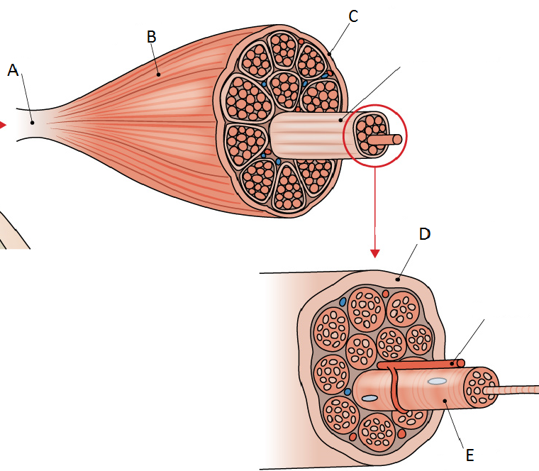

# Benoem volgende delen van een spierfibril. /3

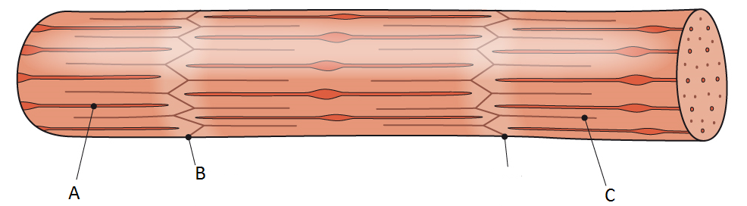

|  |  |
| --- | --- |
| A |  |
| B |  |
| C |  |